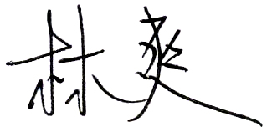外圆尺寸测量过程有效性确认记录

编号:

|  |  |  |  |  |  |  |  |
| --- | --- | --- | --- | --- | --- | --- | --- |
| 测量过程编号 | | / | 测量过程名称 | 外圆尺寸测量 | 测量过程规范编号 | | / |
| 所在部门 | | 质量部 | 测量项目 | 外圆尺寸 | 控制程度 | | 高度 |
| 测量过程要素概述：  测量设备：游标卡尺  测量方法：使用前检查游标卡尺，校对，直接测量外圆尺寸。  环境条件：常温  测量软件；无  操作者技能：设备操作人员，经培训合格上岗，有两年以上经验。  其他影响量：无 | | | | | | | |
| 有效性确认记录:  用检定合格（0-300）mm游标卡尺对核查标准φ230法兰盘外圆尺寸进行测量，对测量过程的有效性进行确认：  2021年4月26日用游标卡尺对核查标准进行尺寸测量，相同部位测量三次，平均值为229.98mm。  0－300mm的游标卡尺的最大允许误差MPEV=±0.03mm  测量过程的有效性按下列方法计算：  E= =0.02mm≤MPEV=±0.03mm时，测量过程正常，测量数据稳定.  此测量过程有效。  确认人员：宋丹芝 日期：2021.04.26 | | | | | | | |
| 变更记录: | | | | | | | |
| 日期 | 变更内容 | | | | | 批准人 | |
|  |  | | | | |  | |
|  |  | | | | |  | |
|  |  | | | | |  | |
|  |  | | | | |  | |
|  |  | | | | |  | |
|  |  | | | | |  | |